**2021年四川省峨眉第二中学校高二下期地理四月月考试题**

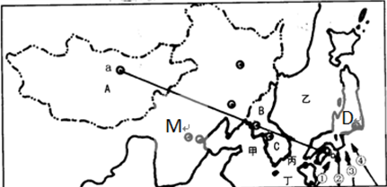**一、选择题（共25小题，每题2分，共50分）**

**读东亚简图，回答下面小题。**

**1．图中有关于A国的叙述正确的是：（ ）**

**A.该国深居内陆距海遥远，全年降水小于M国**

**B. 该国主要民族为大和民族**

**C. 当地农民主要从事水稻种植业**

**D. 该国积极发展外向型的经济，木材出口是国民经济支柱**

**2．下列有关图示内容叙述正确的是：（ ）**

**A. B国是经济高度发达的韩国，首都是首尔**

**B. C国家所在半岛为朝鲜半岛，地势西高东低**

**C.甲海域为著名的海域日本海**

**D. D国常规能源匮乏，需要从国外进口**

**右图是“沿20°纬线所作的地形剖面示意图”。读图，回答下面小题。**

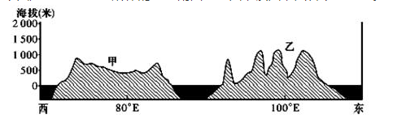**3．关于甲、乙两地形区的叙述，正确的是 (　　) A. 均位于印度洋板块**

**B. 地形起伏大，油棕、茶叶均种植广泛**

**C. 均为重要的铁矿、锰矿产地**

**D. 气候特征均分旱雨两季**

**4．关于乙地形区所在地区的叙述，正确的是 (　)A. 世界上人口最密集的地域**

**B. 古代冰川侵蚀作用强烈**

**C. 河流均源出中国，注入孟加拉湾**

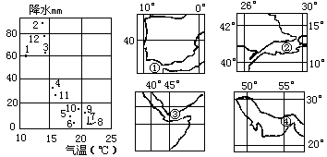**D. 水稻种植业种植园是主要农业地域类型**

**读下列海峡判断以下5-7题：**

**5、图中数码所代表的海峡名称正确的是**

**A、①英吉利海峡 B、②土耳其海峡**

**C、③霍尔木兹海峡 D、④曼德海峡**

**6、图中数码所代表的海峡不属于大洲分界线的是 A．① B．② C．③ D．④**

**7、一艘满载货物的轮船从世界“石油宝库”波斯湾向欧洲西部出发，沿最短海上航线到达伦敦港，其所经过的海峡依次是**

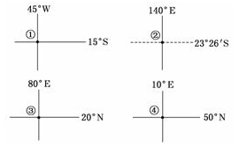 **A、①②③ B、④③②**

**C、 ①③④ D、④③①**

**看图，回答8-9问题**

**8、图中四地所在大洲排序正确的是（   ）**

**A、①南美洲、②非洲、③北美洲、④亚洲**

**B、①非洲、②南美洲、③大洋洲、④欧洲**

**C、①南美洲、②大洋洲、③亚洲、④欧洲**

**D、①非洲、②大洋洲、③北美洲、④亚洲**

**9、图中各地的气候类型对应正确的是（ ）**

**A、①热带雨林气候 B、②热带草原气候C、③热带季风气候 D、④温带大陆性气候**

**读日本几种农作物和主要工业地带分布图，完成10～11题。**

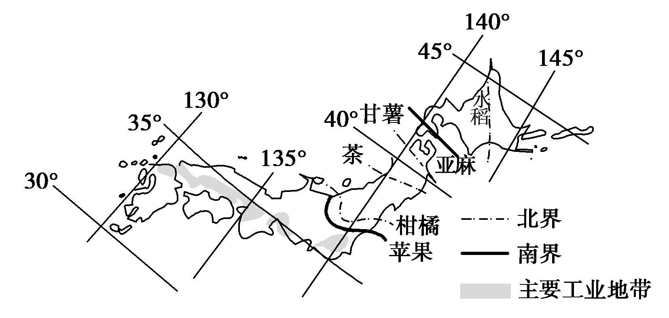**10、图中的几种农作物中，在日本分布范围最大、最小的分别是（ ）**

**A．水稻和苹果 B．柑桔和亚麻**

**C．甘薯和茶 D．水稻和亚麻**

**11、影响日本主要工业地带分布的主导因素是（ ）A．市场 B．技术 C．交通 D．劳动力**

**读右下世界某国地理事物分布示意图，回答12－14题。**

**12.图中箭头表示的盛行风的主要成因是（）A.风带北移所致 B.风带南移所致**

**C.盛行西风 D.海陆热力性质差异所致**

**13.根据图中提供信息，对小麦、棉花、茶叶、黄麻四种农业生产对象生活习性比较的分析，最符合实际的是（ ）**

**A.小麦—最喜潮湿、高原环境**

**B.棉花—最喜光照、潮湿环境**

**C.茶叶—最喜阴凉、低平环境**

**D.黄麻—最喜湿热、低平环境**

**14.城市②是该国新兴技术发展中心，促进该城市发展的因素主要有（ ）**

**A.处于南部沿海，对外交通发达 B.靠近原料产地**

**C.人口分布密集**

**D.热带高原气候适宜环境优美**

**15、图示区域主要位于哪个板块区域（ ）**

**A、印度洋板块 B 、亚欧板块 C 、太平洋板块 D 、非洲板块**

**古代两河流域与古代印度河—恒河流域都是古文明的发祥地。当时,古印度的文字主要是写在棕榈树叶上,而古巴比伦的文字则是写在黏土制成的“泥板书”上。下列两图分别为古印度及古巴比伦地图。读图,完成16--17题。**

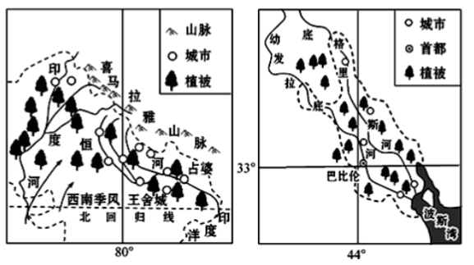**16、古巴比伦盛行“泥板书”的主要原因是(   )   
A.黏土遍布,水源充足**

**B.森林稀少,树叶缺乏   
C.泥板书制作工艺复杂**

**D.泥板书易于保存和运输   
17、与古巴比伦相比,古印度(   )①城市数量多②印度河平原气候干旱③河流受冰川融水补给多 ④河网密度小   
 A.①②  B.①③**

**C.②③ D.②④**

**下图是“亚欧大陆气温等距平线略图”。气温距平值是指该地气温与同纬度平均气温的差值。下图中，A、B两地(图中黑点)分别位于不同等距平线上。据此完成18～19题。**

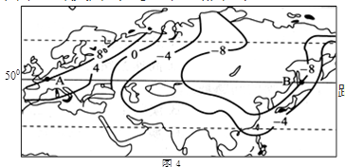**18．若A地(大陆西岸)1月均温是5℃，气温距平值为8，则最符合B地(气温距平值为—8，大陆东岸)1月均温的是(　　)**

**A．－11℃ B．－14℃**

**C．－16℃ D．－7℃**

**19．下列关于导致亚欧大陆东西岸气温距平值差异主要原因的叙述，正确的是(　　)**

**A．东岸有暖流影响且地势很高，所以数值较小**

**B．东岸的太阳辐射较弱，所以数值较小**

**C．西岸有暖流和西风的影响，所以数值较大**

**D．西岸终年多雨，大气的保温效应明显，所以气温较高，数值较大**

**读日本某山地降水量随高程变化图（该山地最高处大约2800米），回答20-22题。**

**20.①-⑤点夏季降水变化情况是**

**A．增加—减少—增加—减少 B．减少—增加—减少—增加**

**C．减少—增加 D．减少—增加—减少**

**21.此山地水汽主要来源为**

**A．其东南方向的太平洋**



**B．其西北方向的日本海**

**C．其东南方向的日本海**

**D．其西北方向的太平洋**

**22.①地降水类型与②地降水类型比较**

**A.①地台风雨比例小于②地**

**B.①地锋面雨比例小于②地**

**C.①地对流雨比例小于②地**

**D.①地地形雨比例小于②地**

**据新华网2004年9月28日综合消息：中哈输油管线（哈萨克斯坦阿塔苏—中国新疆阿拉山口输油管线）将于今天开始铺设，管线全长1000千米。阅读材料及“中哈石油管道建设示意图”，回答第23～25题。**

**23、中哈输油管线经过地区主要的生态问题是（ ）  
 A.水土流失 B.酸雨**

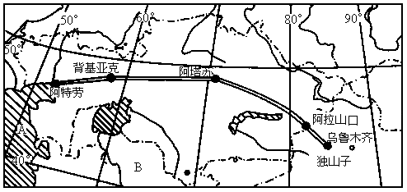 **C. 气候变暖 D. 土地荒漠化**

**24、目前，我国进口的石油基本来自中东。为了建立多元化的石油进口渠道，从位置方面考虑除了中东外，较为理想的进口石油的地区是（ ）  
 ①东南亚 ②俄罗斯 ③中亚 ④加勒比海地区 ⑤北非  
 A.①②③ B.①③⑤ C.②③④ D.③④⑤**

**25、哈萨克斯坦石油最丰富的地区在（ ）**

**A. 巴尔喀什湖附近 B. 里海沿岸**

**C.额尔齐斯河沿岸 D.北部丘陵**

**二、综合题（50分）**

**阅读材料，回答下列问题.**

**26、日本及周边地区示意图（12分）(1)若图中等温线表示1月份0℃等温线，从大气环流、海陆位置、洋流等方面解释A岛气候海洋性显著的成因。（6分）**

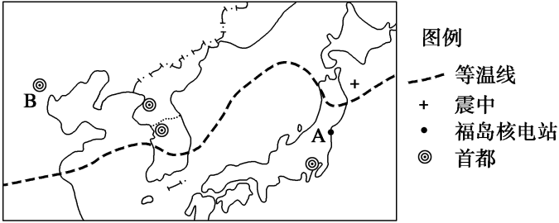

**(2)分析日本地质灾害（如地震、滑坡、泥石流）频发的自然原因。（6分）**

1. **巴基斯坦是一个发展中国家，经济以农业为主．**

**印度河流发源于喜马拉雅山脉，流经巴基斯坦，印度河平原是该国重要的灌溉农业区．阅读材料，回答下列问题。（20分）**

**材料一：巴基斯坦等高线地形图（如图1）和巴基斯坦年降水量线图（如图2）．**

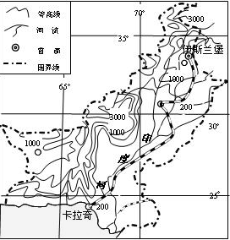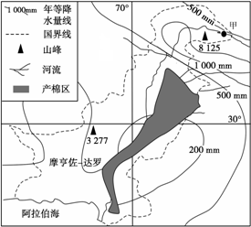**材料二：巴基斯坦大部分地处亚热带，水果资源非常丰富，巴基斯坦素有东方“水果篮”之称．在平原洼地盛产香蕉、桔子、芒果、番石榴和各种瓜类，在山地高原则盛产桃子、葡萄、柿子等。**

1. **简析印度河对巴基斯坦农业发展的重要意义。（4分）**
2. **结合当地自然地理环境，分析印度河中下游的水文特征（8分）**
3. **根据材料二及所学知识，分析巴基斯坦水果种类多、品质好的优越自然条件（8分）**

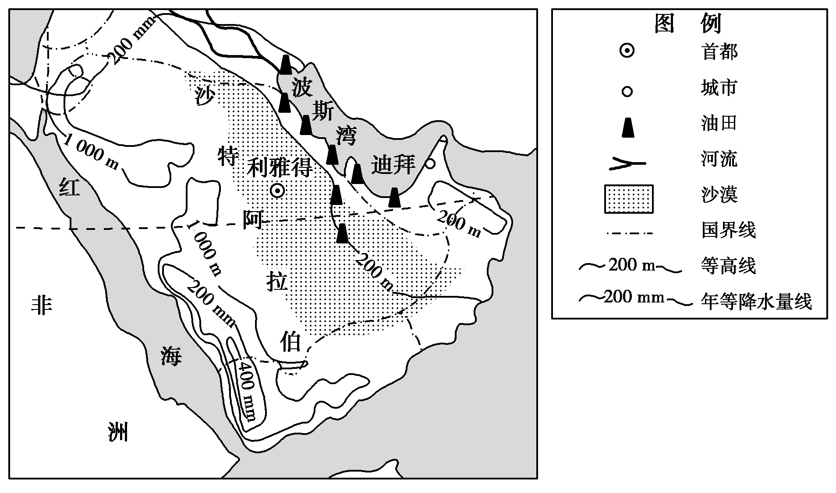**28.阅读图文材料，完成下列要求。（共18分）波斯湾地区石油分布集中，超级大油田多，油井多为自喷井，开采出的原油基本不含硫。**

**图示沙特阿拉伯（简称沙特）主要油田的位置。沙特石油储量、产量、出口量均居世界第一。石油产业的收入约占全国总收入的75%。近年沙特政府打算戒除“油瘾”而在太阳能领域酝酿着大规模投资。沙特是个典型的人口迁入国，2016年，外籍人口1000万左右，占沙特总人口三分之一。在外来人口中，主要以亚洲和阿拉伯国家人口为主。**

1. **沙特阿拉伯沙漠广布，简析其根本原因。（4分）**
2. **分析沙特阿拉伯在世界石油贸易中竞争力强的原因。（4分）**
3. **近年沙特政府提出戒除“油瘾”，减少对石油的依赖，发展以太阳能为主导的新能源工业。请分析沙特阿拉伯发展太阳能产业的优势区位条件。（6分）**

**（4）指出沙特阿拉伯成为人口迁入国的根本原因。（4分）**